OBIECTIVUL: CONTRACT VJ-CL06

,,EXTINDEREA ŞI REABILITAREA SISTEMULUI DE ALIMENTARE CU APĂ ŞI DE CANALIZARE ÎN AGLOMERAREA PETROŞANI – MUNICIPIUL VULCAN”

CANALIZARE VULCAN – STR. ABATORULUI
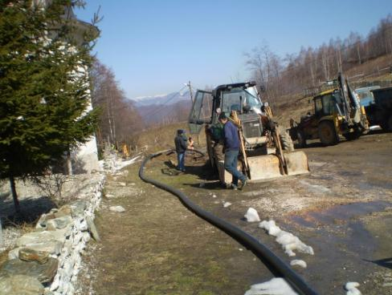 |  | 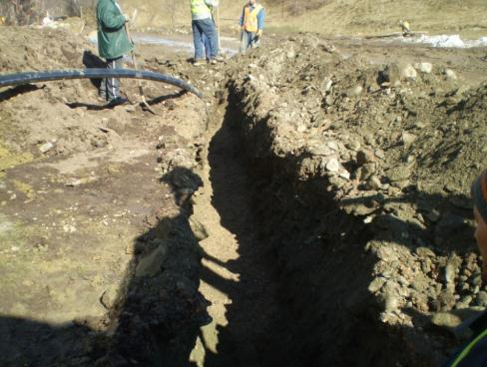
CANALIZARE VULCAN – STR. CRIVIDIA |  | CANALIZARE VULCAN – STR. CRIVIDIA
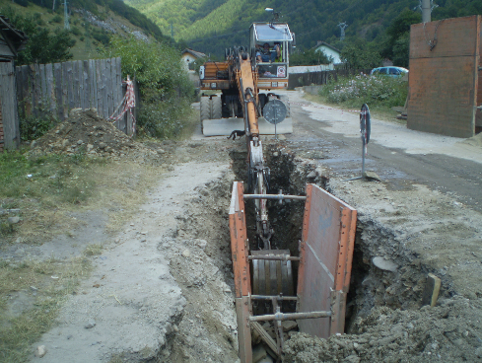 |  | 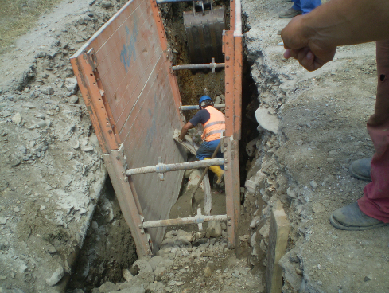
CANALIZARE VULCAN – STR. TRAIAN
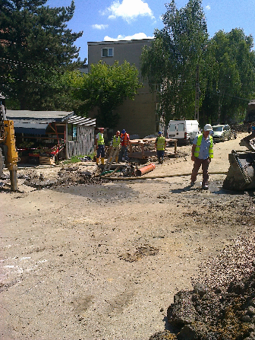 | 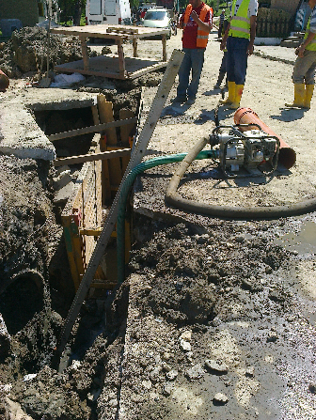
RETEA APA VULCAN – STR. JIU PAROSENI

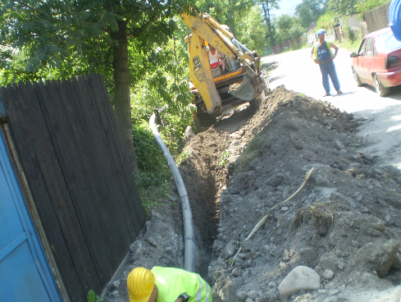 |  | 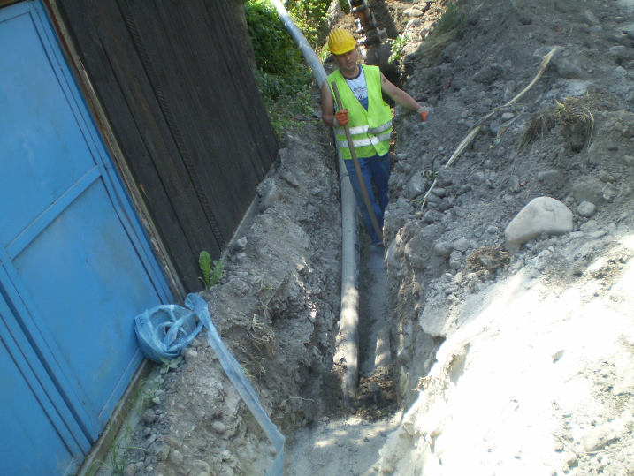
RETEA APA VULCAN STR. VALEA LUPSEASCA – TESTE

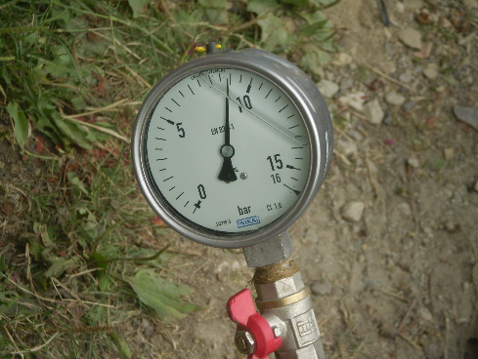 |  | 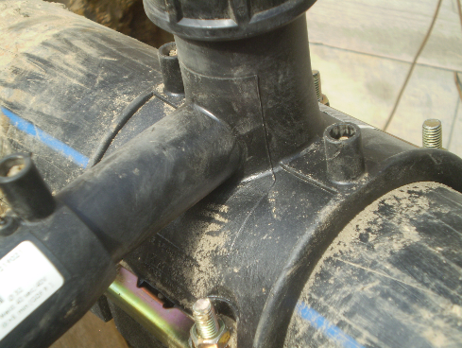
VERIFICARE MATERIALE

